Зарплата и управление персоналом (базовая), редакция 3.1 (3.1.9.107)
Добрый день!
По итогам 2018 года имеется сумма налога, не удержанная налоговым агентом 2 941 руб. (возникала с августа 2018 года) и не уплаченная до 31.12.2018 года 2 941 руб.
Сумма НДФЛ 2 941 руб. уплачена в бюджет 20.02.2019 г. в день выплаты аванса по заработной плате за февраль 2019 г. до сдачи 6-НДФЛ и 2-НДФЛ за 2018 год и корректировки за 9 мес. 2018 г.
Ситуация возникла после пересчета отпускных, выданных 22.06.2018 г. Сотрудники принесли б/листки по болезни во время нахождения в отпуске, которые фактически были оплачены им 07.08.2018 г., а отпуска продлены на количество дней болезни без выхода на работу.
Убедительная просьба, для успешного закрытия темы НДФЛ за 2018 год оказать консультативную помощь по следующим вопросам:
- Как выявить и отразить в программе удержание НДФЛ за 2018 год у двух сотрудников 20.02.2019
в размере 2 699 + 242 = 2 941 руб.?
- Как узнать из программы и из представленных документов по двум сотрудникам дату возникновения задолженности для самостоятельной уплаты пени? Почему программа не удерживала в последующие месяцы не удержанные суммы НДФЛ?
- Можно ли в форме 2-НДФЛ за год 2018 на дату сдачи при условии удержанной и перечисленной (20.02.2019) суммы налога можно ставить суммы как исчисленные, удержанные и перечисленные ОДИНАКОВО?
- Правильно ли отчете 6-НДФЛ за 2018 год в Разделе 1 по строке 080 2 941 руб. ставить как не удержанную, а в отчете 6-НДФЛ за 1 квартале 2019 года в Разделе 2 показать ее по следующей схеме:

строка 100 07.08.2018 строка 130 0,00
строка 110 20.02.2019 строка 140 2 941
строка 120 ??.??.????
- Справку о невозможности удержать налог по сроку 01.03.2019 г. представлять нет основания, т.к. оба сотрудника продолжают работать и возможность удержать НДФЛ была и есть в настоящее время?
2-НДФЛ за 2018 год ЕЩЕ НЕ ПРЕДСТАВЛЕН В ИФНС
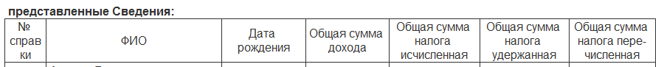

Разница 2 699 руб. Анфалов О.Г. + 242 руб. Кондрашов Е.А. = 2 941 руб.

6-НДФЛ 9 мес. 2018 г. КОРРЕКТИРОКА 1 (ЕЩЕ НЕ ПРЕДСТАВЛЕН В ИФНС)
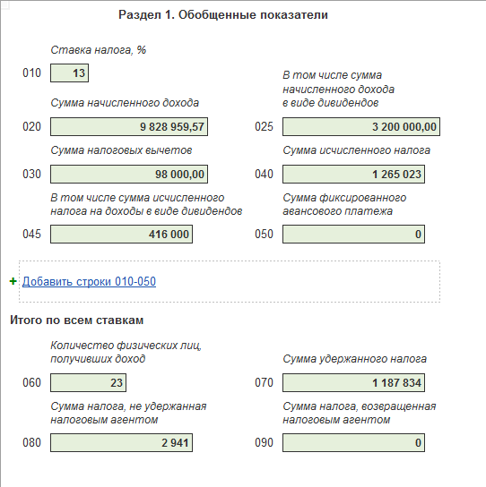
6-НДФЛ ГОД 2018 г. (ЕЩЕ НЕ ПРЕДСТАВЛЕН В ИФНС)
